Грани. – 2010. – 2 апреля (№ 13)
ЛЕТНИКОВ НИКОЛАЙ ПЕТРОВИЧ
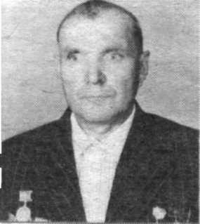
Родился в 1923 году в селе Колосовка Татарстан. Призван в 1941 году Новосёловским РВК. Рядовой. Служил в 16-ой гвардейской стрелковой дивизии с декабря 1941 по октябрь 1942 года. Получил тяжёлое ранение. Награждён орденом Отечественной войны второй степени, орденом Трудового Красного Знамени, знаком «Фронтовик 1941-1945гг», медалью Жукова, медалью «За освоение целинных земель» и многими юбилейными медалями. В настоящее время Летников Н.П. проживает в с. Бараит.

